Легендарная Кущёвская атака.
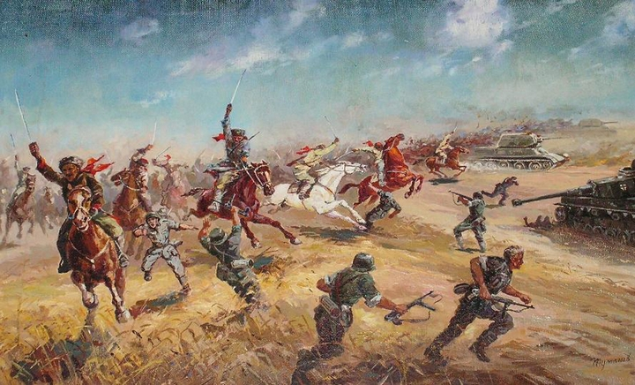
Знойное лето 1942 года. Грозные и тяжелые дни переживает наша Родина. Гитлеровцы рвутся к Сталинграду, к кубанскому хлебу, к кавказской нефти. Нужно любой ценой остановить врага. «Ни шагу назад!» — потребовало Верховное Главнокомандование от Красной Армии.

Кущёвская атака стала последним в истории примером кавалерийского наступления лавой. В начале августа 1942 года казачьи дивизии смогли задержать наступление немцев на Кавказ. Под казачьими шашками фашисты дрогнули.
Последний рубеж

К концу лета 1942 года ситуация на Южном фронте была почти критической. Немецкие войска, почти не встречая сопротивления, продвигались вглубь Кубани. Войска расформированного 28 июля Южного фронта перешли к Северо-Кавказскому фронту. Наступление на Кавказ, преследовавшее стратегические для немцев цели, шло полным ходом, но 30 июля немцы подошли к реке Ея. Здесь и развернулись исторические события, во многом определившие ход и итог войны.
Заняв оборону на берегу реки в районе станиц Кущевская, Шкуринская, Канеловская, две донские и две кубанские дивизии преградили путь катившейся к Кавказу фашистской лавине. 17-й кавалерийский корпус генерала Н.Я.Кириченко в составе 12-й и 13-й Кубанских, 15-й и 116-й Донской казачьих дивизий задержал наступление немцев на три дня.
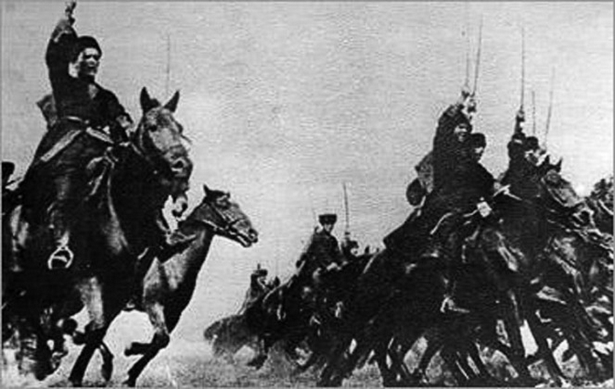
Шашки наголо
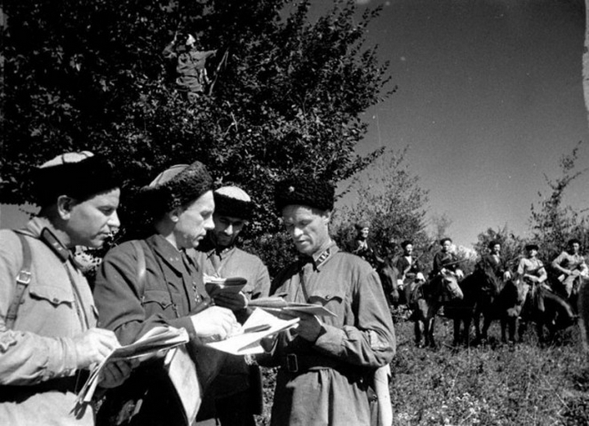
Выжженная, плоская как стол кубанская степь представляла собой идеальный плацдарм для стремительно кавалерийской атаки лавой. Участник тех событий казак Ефим Иванович Мостовой вспоминал:
"Николай Яковлевич Кириченко прошлым днем объехал, обошел весь наш корпус. Он был тоже немногословный с нами, но речь короткую его я запомнил навсегда.
- Перед нами отборные вояки Гитлера. Горно-стрелковая дивизия "Эдельвейс" с приданными частями "СС". Красиво, гады, назвали себя, да только в их поганых, кровавых руках любой цветок умирает. Остановить их не могут. От безнаказанности обнаглели, своей кровью еще ни разу не умывались. Вот мы их и умоем. Кроме нас - некому. На фронте паника. Но а мы же казаки."
Встав в лесопосадках недалеко от станицы Кущевская, казаки были готовы к атаке и ждали приказа. Наконец, приказ был дан. Треть пути до позиций противника казаки прошли шагом, молча, только степной воздух шипел от взмахов шашек. После казаки пустили своих коней рысью, когда же немцы стали видны невооруженным взглядом, понесли лошадей в галоп. Это была настоящая психическая атака.
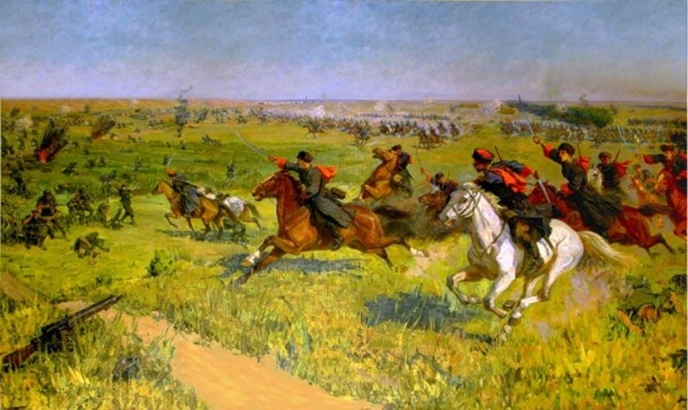
Немцы опешили. Они и до этого были наслышаны про казаков, но под Кущевской увидели их во всей красе.
Вот только два мнения о казаках. Одно - итальянского офицера, второе - немецкого солдата, для которого бой под Кущевской стал последним.
"Перед нами встали какие-то казаки. Это черти, а не солдаты. И кони у них стальные. Живыми нам отсюда не выбраться"
"Одно воспоминание о казачьей атаке повергает меня в ужас и заставляет дрожать. По ночам меня преследуют кошмары. Казаки - это вихрь, который сметает на своем пути все препятствия и преграды. Мы боимся казаков, как возмездия всевышнего".
Несмотря на явное преимущество в оружии, немцы дрогнули. Станица Кущевская трижды переходила из рук в руки. По воспоминаниям Мостового, в бою участвовала и немецкая авиация, но из-за сутолоки, в которой уже шла ожесточенная борьба в рукопашную, она оказалась фактически бесполезной - бомбить своих люфтваффе не хотел. Самолеты кружили над полем боя на бреющем полете, очевидно желая напугать казачьих коней, только и это было бесполезно - казачьи лошади были приучены к реву моторов.
К сожалению, одно живой силой удержать занятые казаками позиции было нельзя, а артиллерия молчала. В своих мемуарах маршал Гречко так писал об итогах Кущевской атаки:
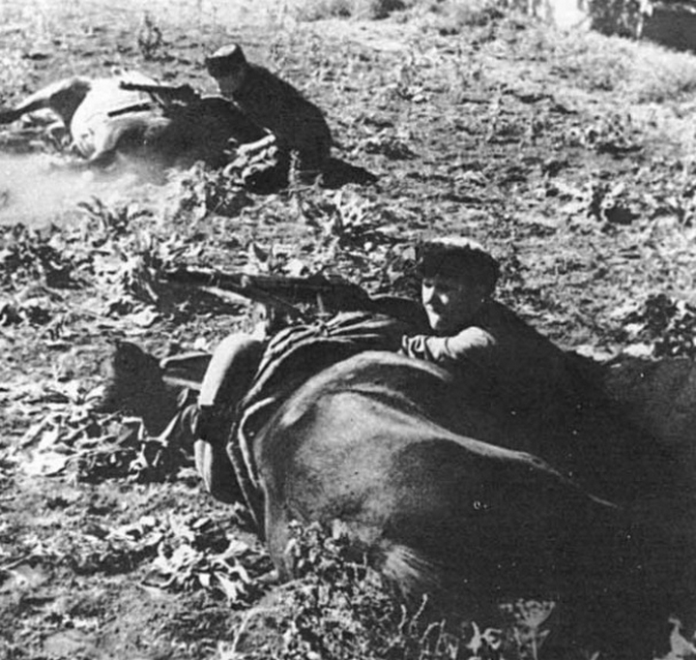
"216-я дивизия и на этот раз не оказала поддержки казакам. В итоге кавалерийский корпус отошел на исходные позиции. В этих ночных атаках на Кущевскую казаки 13-й кавалерийской дивизии уничтожили более 1 тыс. гитлеровцев и около 300 взяли в плен".
Пример

В Кущевской атаке отличились многие. Особый почет стяжал полный Георгиевский кавалер, казак Константин Недорубов. Ко времени событий ему было 52 года, однако старый рубака вместе с сыном "положил" 70 фашистов. В его наградном листе указано: "Попав в окружение под станицей Кущёвской, огнём из автоматов и ручными гранатами, вместе со своим сыном уничтожил до 70 фашистских солдат и офицеров". За бои в районе станицы Кущевская казак был удостоен звания Героя Советского Союза.
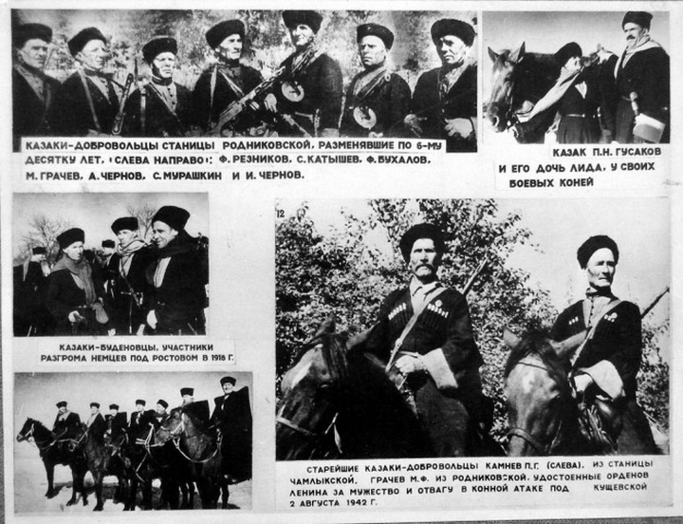
Вести о Кущевской атаке разнеслись по всем фронтам. О ней писали газеты, Левитан прославлял подвиг казаков в сводках Совинфорбюро, Сталин издал директиву, в которой приказывал учиться побеждать на примере казаков Кириченко. Так кубанцы стали эталоном советского солдата.
Пересуды

По поводу Кущевской атаки до сих пор ведутся пересуды. Спорят о количестве дивизий, о том, были ли у немцев танки, оспаривается даже значимость тех событий. Как бы то ни было, не принимать в расчет того, что события под Кущевской стали примером для советских солдат нельзя. Потери, понесенные в те дни - больше 2000 человек не могут быть напрасными. Закончить хотелось бы ещё одной цитатой из воспоминаний санинструктора кавалерийской эскадрильи Зинаиды Корж (по книге С. Алексиевич "У войны не женское лицо"):
"После Кущёвской битвы - это была знаменитая конная атака кубанских казаков - корпусу присвоили звание гвардейского. Бой был страшный. А для нас с Олей самый страшный, потому что мы еще очень боялись. Я, хотя уже воевала, знала, что это такое, но вот когда кавалеристы пошли лавиной - черкески развеваются, сабли вынуты, кони храпят, а конь, когда летит, он такую силу имеет; и вся вот эта лавина пошла на танки, на артиллерию, на фашистов - это было как в страшном сне. А фашистов было много, их было больше, они шли с автоматами, наперевес, рядом с танками шли - и они не выдержали, понимаете, они не выдержали этой лавины. Они бросали пушки и бежали".

<a href="https://ribalych.ru/2014/07/17/kushhyovskaya-bitva-kak-kazaki-fashistov-rubali/" style="display:none"></a>

